Výzkum táborské zoo dosáhl významného úspěchu. Vzniká první dlouhověká linie psů na světě
20. 3. 2026, Tábor – Mít svého psího parťáka po svém boku co nejdéle. Který chovatel by si to nepřál? Díky dlouhodobému výzkumu dlouhověkosti prováděnému týmem táborské zoologické zahrady ve spolupráci s Ústavem molekulární genetiky Akademie věd ČR to už brzy může být realita. Dosud teoretický výzkum se v minulých měsících dostal do praxe. Po popsání genů souvisejících s délkou života nyní vznikají první dlouhověké linie psů na světě. Zatím jde o plemeno kavalír King Charles španěl, kde se ve dvou vrzích rodičů nesoucích geny související s dlouhověkostí narodilo celkem osm štěňat s potenciálem delšího dožití.
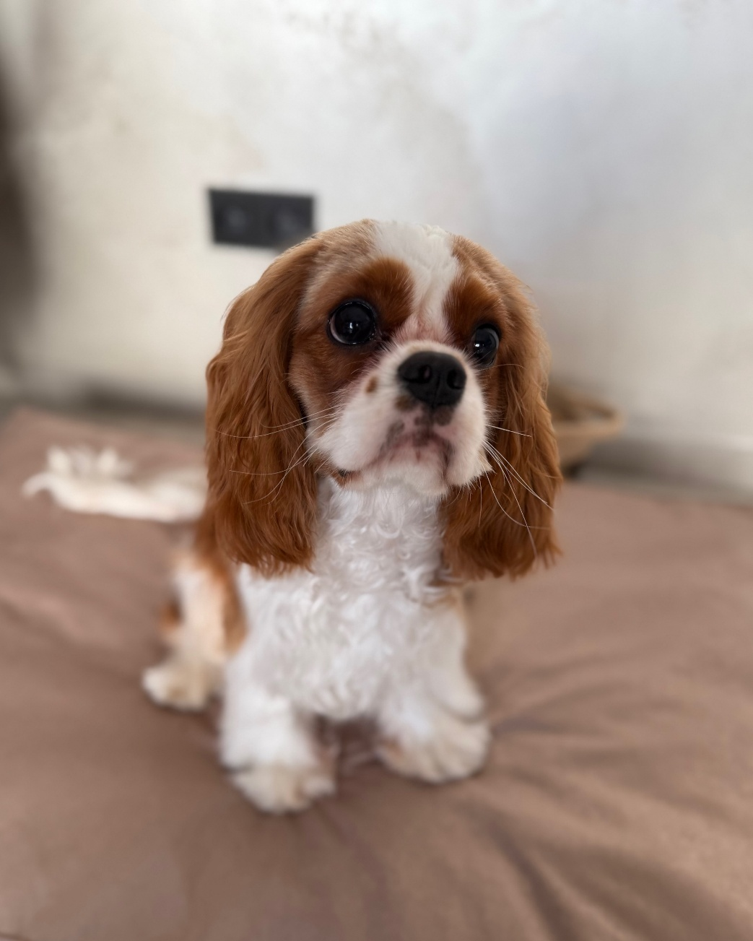
  - Jeden z prvních psů dlouhověké linie, Ella Rose z Malostranské zahrady chovatelky Romany Tyslové. FOTO: Romana Tyslová
„Jako první na světě jsme popsali geny související s dlouhověkostí u plemene cane corso a kavalír King Charles španěl a nyní zkoumáme, zda podobné geny najdeme i u dalších plemen. Cílem výzkumu je vytvoření dlouhověkých linií psů, kteří se budou dožívat delšího věku. To se nám nyní daří právě u druhého zmíněného plemene, kde byla provedena tři křížení jedinců nesoucích geny související s dlouhověkostí, přičemž se dosud ve dvou vrzích narodilo celkem osm štěňat. Tato štěňata by měla mít potenciál delšího dožití,“ říká ředitel ZOO Tábor a majitel úspěšné chovatelské stanice Korec Corso Evžen Korec, který vede výzkumnou skupinu v táborské zoo. Výzkum provádí tým pracovníků ze ZOO Tábor a ústavu molekulární genetiky Akademie věd ČR ve složení Evžen Korec, Lenka Ungrová, Kateřina Krejčíková a Jiří Hejnar. Pokud se předpoklady potvrdí, mohl by se střední věk dožití tohoto psího plemene prodloužit až o dva roky.
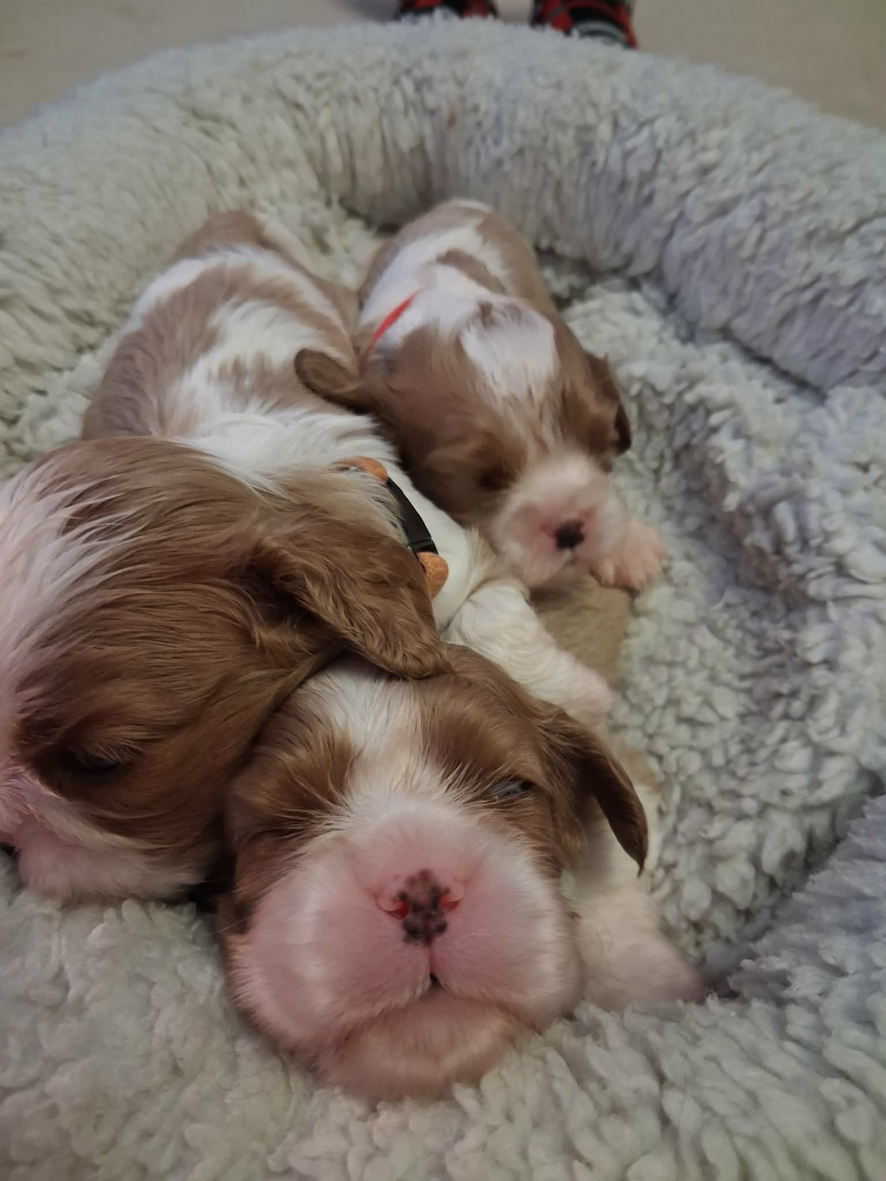
  - Štěňata z druhého vrhu zakládané dlouhověké linie plemene kavalír King Charles španěl chovatelky Michaely Čermákové z chovatelské stanice Zlatý kavalír. FOTO: Michaela Čermáková
„Vzhledem k tomu, že naši malí španělé doprovázeli anglickou šlechtu již v před více jak čtyřmi sty lety, není nám lhostejné, jak bude naše plemeno vnímáno v současnosti. Proto jsme se šanci aktivně se zapojit do výzkumu dlouhověkosti jako klub chovatelů rozhodli využít. V první fázi jsme odebírali bukální stěry psů a testovali je, abychom zjistili, zda skutečně existuje genetická predispozice pro dlouhověkost plemene kavalír King Charles španěl. K naší velké radosti se předpoklad potvrdil a tím pro nás všechny nastala další fáze projektu – vytvořit linie dlouhověkých kavalírů. Do chovných párů jsme museli použít rodiče s geny dlouhověkosti, což se podařilo. V současné době máme narozené již dva takové jedinečné vrhy a věříme, že testování štěňat potvrdí to, o co jsme společně těch několik let usilovali – dlouhověcí kavalíři jsou realita, ne pouze teorie,“ vysvětluje předsedkyně Cavalier King Charles Spaniel klubu Čech, Moravy a Slezska Michaela Čermáková a dodává, že se do první fáze výzkumu zapojili chovatelé nejen z ČR ale také ze Slovenska. Kontakt chovatelského klubu s výzkumnou skupinou ZOO Tábor zprostředkoval kynologický magazín eCanis.cz.

Vytvoření dlouhověké linie psů je hlavním cílem vědeckého výzkumu prováděného táborskou zoologickou zahradou zaměřeného na studium genů souvisejících s délkou života. Výzkumná skupina z táborské zoologické zahrady ve spolupráci s Ústavem molekulární genetiky Akademie věd ČR objevila a jako první na světě popsala u psů plemene cane corso čtyři geny, které souvisí s dlouhověkostí. Objevila je také u plemene kavalír King Charles španěl, kde nyní začíná vytváření prvních linií dlouhověkých psů. Výzkumná skupina nyní dále ověřuje, zda se geny dlouhověkosti nachází i v genomu dalších psích plemen. Cílem výzkumu je zásadně prodloužit život psů. Pokud by byly vytvořeny dlouhověké linie, mohla by se významně prodloužit střední doba dožití jednotlivých plemen.

Rozlohou největší zoologická zahrada jižních Čech a největší soukromá zoo v Česku ZOO Tábor patří k nejmladším zahradám v Česku. Vznikla v květnu 2015 poté, co ji od insolvenčního správce koupil pražský developer a biolog Evžen Korec. Tím ji zachránil před likvidací a rozprodáním zvířat. Pro veřejnost byla ZOO Tábor otevřena o měsíc později. V roce 2025 ji navštívilo 119 400 lidí. ZOO Tábor je nejvíce navštěvovaným místem táborského regionu a patří mezi nejnavštěvovanější místa Jihočeského kraje. Zoo je v zimním období otevřena pouze o víkendech a státních svátcích od 9:00 do 16:00.
Hlavním posláním zoo je chov a ochrana ohrožených druhů zvířat. Nejvýznamnějším projektem táborské zoo je reintrodukce zubra evropského do přírodních rezervací v Evropě. Podrobnosti o návratu tohoto majestátního tvora a možnosti, jak tento projekt podpořit, lze nalézt na webu www.zazubra.cz. Zásadním vědeckým projektem ZOO Tábor je výzkum dlouhověkosti psů a zubrů, jehož cílem je výrazně prodloužit věk. ZOO Tábor provozuje nejmodernější záchranné centrum CITES pro chladnomilné šelmy v Česku, jeho vybudování spolufinancoval Státní fond životního prostředí. Aktuálně ZOO Tábor vlastní přes 535 zvířat, která patří k 81 živočišným druhům. Více než polovina z chovaných druhů patří mezi ohrožené. Generálním sponzorem je EKOSPOL.

  - Kontakt pro média
Filip Sušanka
M: (+420) 606 688 787
T: (+420) 233 372 021
E: media@zootabor.eu
W: www.zootabor.eu
W: www.koreccorso.cz

